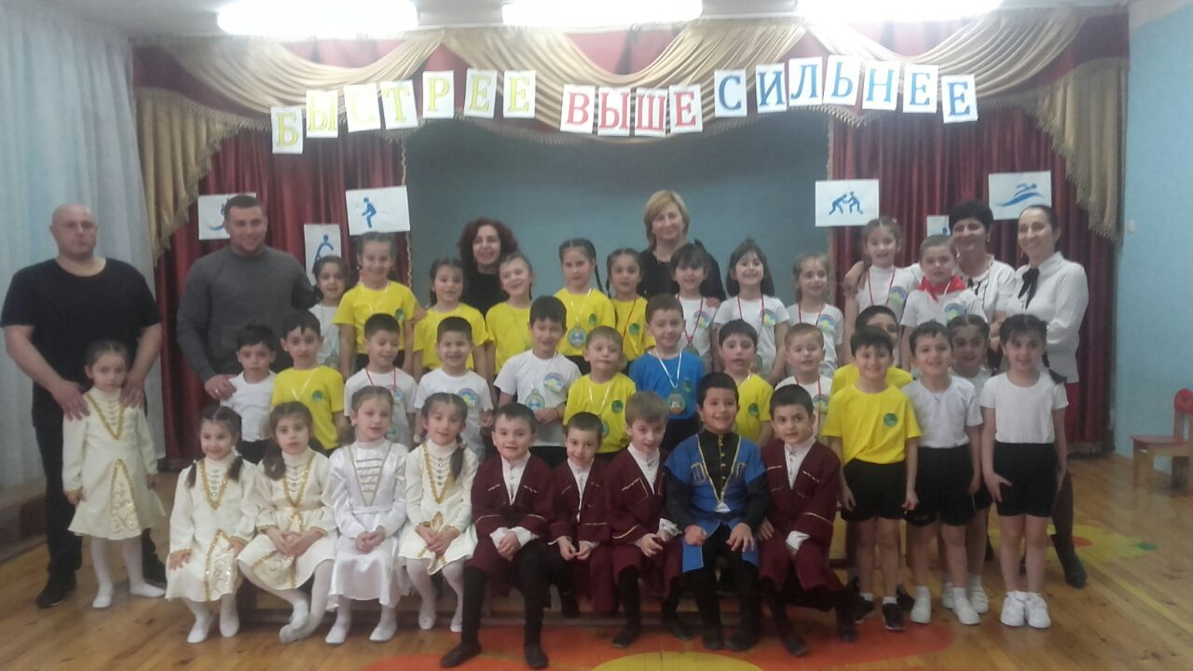
Великая ценность каждого человека – здоровье. Лучшая пропаганда здорового образа жизни – это занятия физкультурой и спортом.
На базе МКДОУ «Детский сад №7 г. Беслана» прошел первый этап районного спортивного праздника «Быстрее, выше, смелее» среди воспитанников МКДОУ «Детский сад №12 г. Беслана» и МКДОУ «Детский сад №7г. Беслана».
В основной части спортивного праздника - эстафеты. Командам были предложены занимательные конкурсы, где они смогли проявить свои спортивные способности и навыки. Все этапы проходили в напряженной борьбе. Атмосфера была комфортной, доброжелательной. Дети с интересом и удовольствием выполняли все предложенные задания. По итогам мероприятия победила команда «Звездочки» МКДОУ «Детский сад №12 г. Беслана»
Этот спортивный праздник способствовал не только физическому развитию детей, но и их нравственному воспитанию, умению корректно вести себя с соперником, сопереживать за товарищей по команде, радоваться и огорчаться за удачи и промахи, сформировал положительные эмоции, объединил взрослых и детей общими целями.Все большие молодцы!!! 